569. Фотон с энергией εф = 0,51 МэВ при рассеянии на свободном электроне потерял половину своей энергии. Определить угол рассеяния φ.

εф=0,51 МэВ  εф’=εф/2 | Энергия фотона до рассеяния 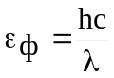, где h – постоянная Планка, c – скорость света, λ – длина волны фотона. Отсюда 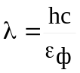.  Согласно формуле Комптона длина волны после рассеяния равна 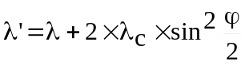, где λс = 2,43×10⁻¹²м – Комптоновская длина волны электрона, φ – угол рассеяния.  Энергия фотона после рассеяния 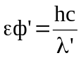. Поэтому 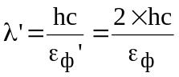.  Тогда 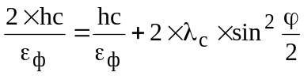, откуда 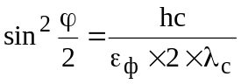.  Поэтому угол равен 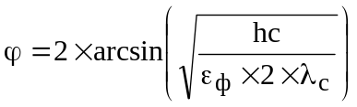.  Подставляем числа  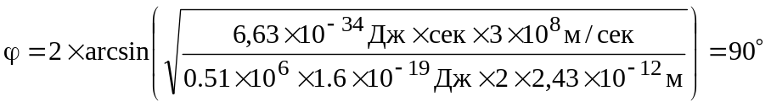.
φ = ?

